

光が丘だより


令和１年6月1日 NO１６３


有効な時間の使い方

吹く風が爽やかで気持ちのよい日が続いています。降り注ぐお日さまもぽかぽかと暖かく、とても優しい気がします。５月の初めには、ここ岩見沢でも桜が満開を迎え、何となく心が浮き立つ思いを抱きました。そして、６月です。若葉から青葉に変わりつつある周囲の草木も天からの贈り物であるこの自然の恵みを嬉しく思っているようです。梅雨のない北海道の６月は、四季がはっきりと色づいている日本の中でも一番すてきでさわやかな季節の到来です。
今年のゴールデンウイークは、平成から令和への時代の節目でもあり、最大１０日間という大型連休となりました。せっかくの連休、幼児さんや小学生、中学生の男の子や女の子がそれぞれのグループでいろいろな行事があり、楽しく思い出深い経験をしてきたようです。行事から帰ってきた子ども達は、その楽しさを表情や身体一杯に表しながら教えてくれています。どこも人が一杯でしたが、子ども達は胸をわくわくさせながら参加し、目一杯に楽しんできたようです。
また、この４月から５月は学校でもたくさんの行事がありました。学園を離れ、知らない土地に初めて足を踏み入れた修学旅行は大きな感動を与えたと思います。帰ってきた子ども達は大きなカバンに、学園の仲間や家族だけでなく私たち職員にもたくさんのお土産を買ってきてくれました。そして、きっと彼らの心の中にもたくさんの思い出を詰め込んで帰ってきたのだと思います。また、幼稚園の個人懇談や、小学校、中学校の家庭訪問がありました。学校生活の中で友人にも恵まれ、そして、少しずつ着実に成長している姿を担任の先生から教えていただきました。子どもの成長する姿を見ることはほっとする喜びを与えてくれます。「こんなことが出来るんだ」「こんな風に考えていたんだ」「こんなこともわかってくれているんだ」と、日常の生活ではなかなか気がつくことの出来ない成長の姿を感じられるのは、何物にも代えがたい大きな喜びを与えてくれます。過ごしていくこの時間を大切に、有効に、少しずつの着実な歩みを子どもたちと一緒に喜びながら過ごしていきたいと考えています。
何かの行事や特別なことによる成長もありますが、日常の何気ない生活の中での成長ももちろん大切です。１日２４時間しか無いこの時間をどうすれば有効に使えるのかが大切になります。「仕事が出来る人ほど、時間があるように見える。それは、重要なことを先に済ませているからで、心に余裕もできるし周りの人が見ていても、時間がたっぷりあるように見える」という内容の記事を見ました。そして、時間をうまく使う秘訣として、「時間を割り振る」ことが大事だと書いてありました。「３時間の猶予があれば、３時間かけて仕事をするが、２時間しかなければ、２時間でできてしまう。３人いれば、３人で仕事をするが、２人しかいなければ、２人でもできる。というように、人は、割り当てられた時間を目一杯有効に使い切る存在である」ということだそうです。この法則を生活に置き換えてみると、優先順位を決め、やるべきことを絞る。次にそのやるべきことに時間をきちっと割り振って集中することが大切ということになると思います。時間はすべての人に平等に与えられています。その使い方は、人によって様々です。どんな使い方をしても、過ぎた時間は戻っては来ません。気持ちも引き締め、面倒なことや時間のかかることを後回しにせず、優先順位や時間の割り振りを意識させることを、子どもたちと共に私たち大人も１時間１時間を大切にすることを学んでいきたいと考えています。
６月には、中学校や高校の体育大会があります。中体連や高体連もあります。そして、学園では、夏休みに実施される「光が丘学園夏のキャンプ」の話し合いもいよいよ始まります。いろいろな場面で、子ども達が頑張っている姿、戸惑っている姿や成長していく姿を伝えていきたいと考えています。よろしくお願いします。
施設長 吉田幸雄




滝のすずらん公園
今年は例年にない大型連休であり、天候は不安定ながらも沢山の利用客がいましたが、広大な敷地とあってそれぞれが思い思いに職員を誘って散策を楽しんでいます。途中、興味から単独行動をしてしまい、【迷子予備軍】や同じ様な靴の子どもがいて【履き間違ってしまう】などアクシデントもありましたが無事に帰ってきています。つり掘りでは釣り独特の喜びや感覚を楽しみ、合計７匹のニジマスを持ち帰っています。自分達で捌き、調理し、皆で美味しく頂きました。
佐々木達生

「市 プールへGO！

５月３日に小学生９名 中学生２名 高校生
１名で市民プールに出かけました。泳ぎの得意な子
達は深いプールにも挑戦！涼しく楽しい時間となり
ました。 小泉裕寿





大運動会
待ちに待った運動会。天候にも恵まれ温かな陽射しの中
やる気いっぱいで望む事が出来ました。それぞれが目標を持って
全力を出し切り、チームは違えど同じ光が丘の仲間。お昼にはみんなで集い

お互いの頑張りを讃え合う子どもたちの温かい心にそれぞれの成長を感じることが出来ました。 昼八賢悟

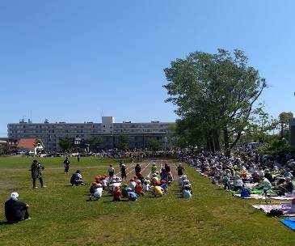
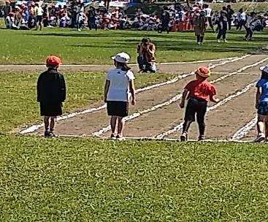
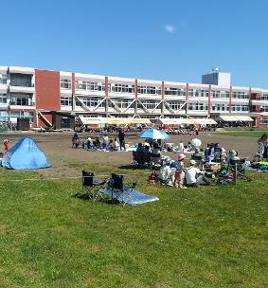
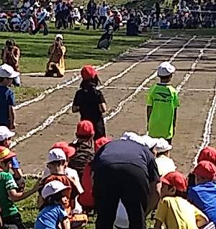

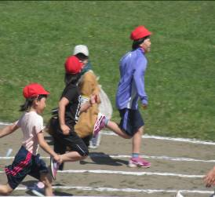
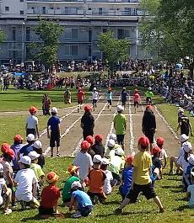
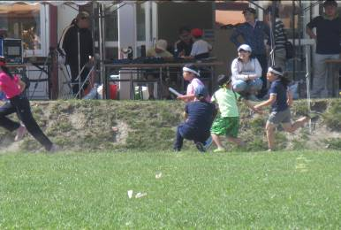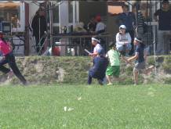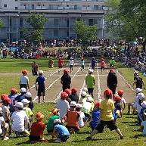
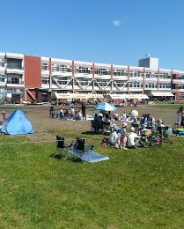
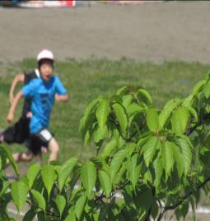

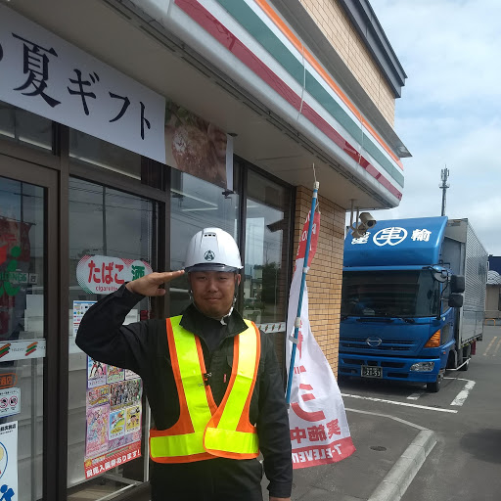
頑張ってます！！
先日ふと立ち寄ったコンビニで卒園生に会いまし
た。現在は岩見沢市内で働いているとの事で、懐か
しいひと時を過ごす事ができました。ここを巣立っ
て、頑張っている姿は我々施設職員にとっては最高
のご褒美です。 ガンバレ！！



- 北海道共同募金会様より児童用のパソコン購入の助成をしていただきました。まことにありがとうございました。

